Actividad CSS
Alonso Bobadilla – Ingeniería Civil Informática

1. Fondo agregado y frase “En sus marcas!”

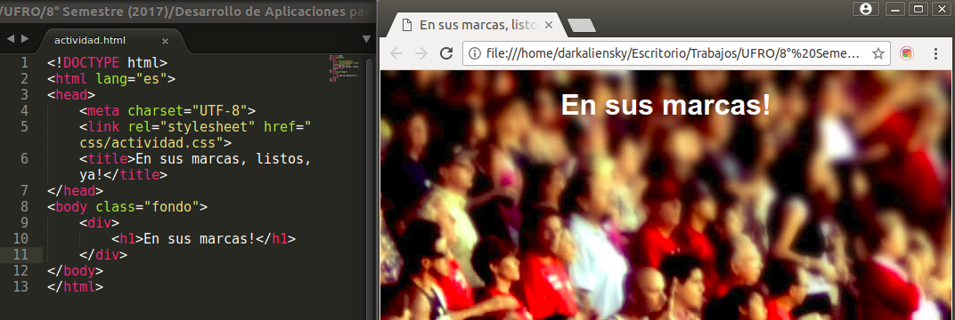
2. Usando tres div, cada uno con una tabla se crea la línea de partida

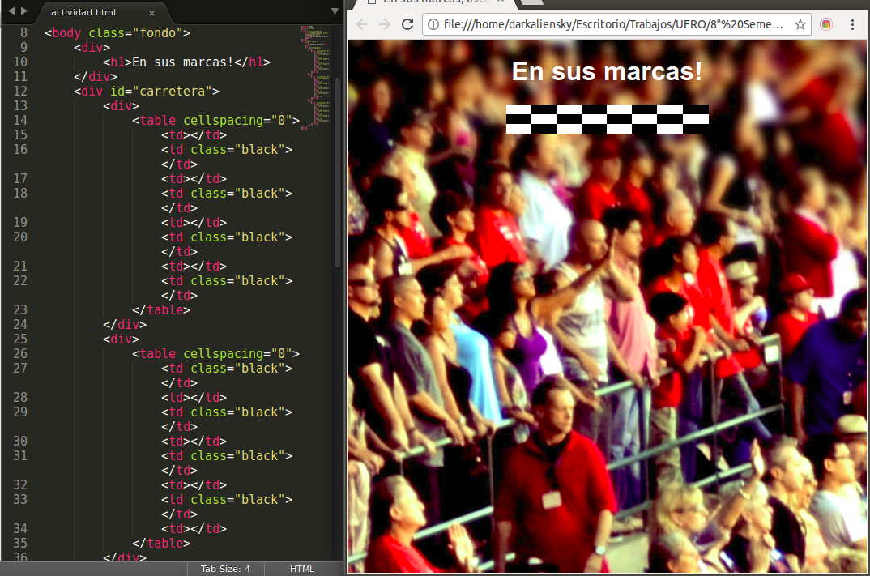

3. Se agregan los autos

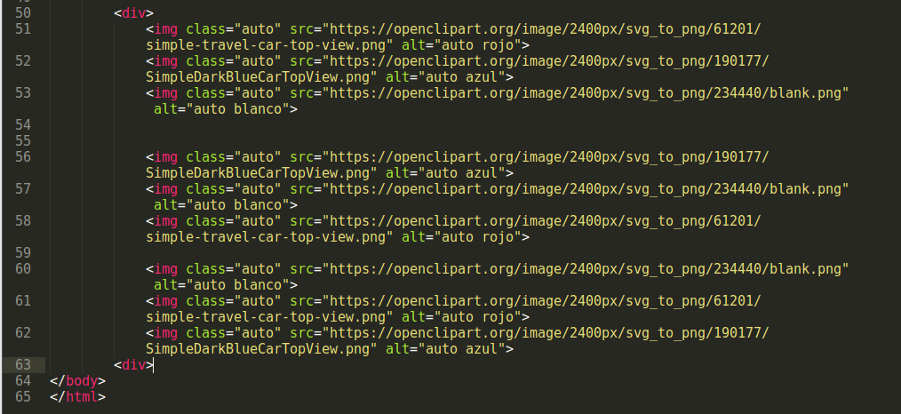
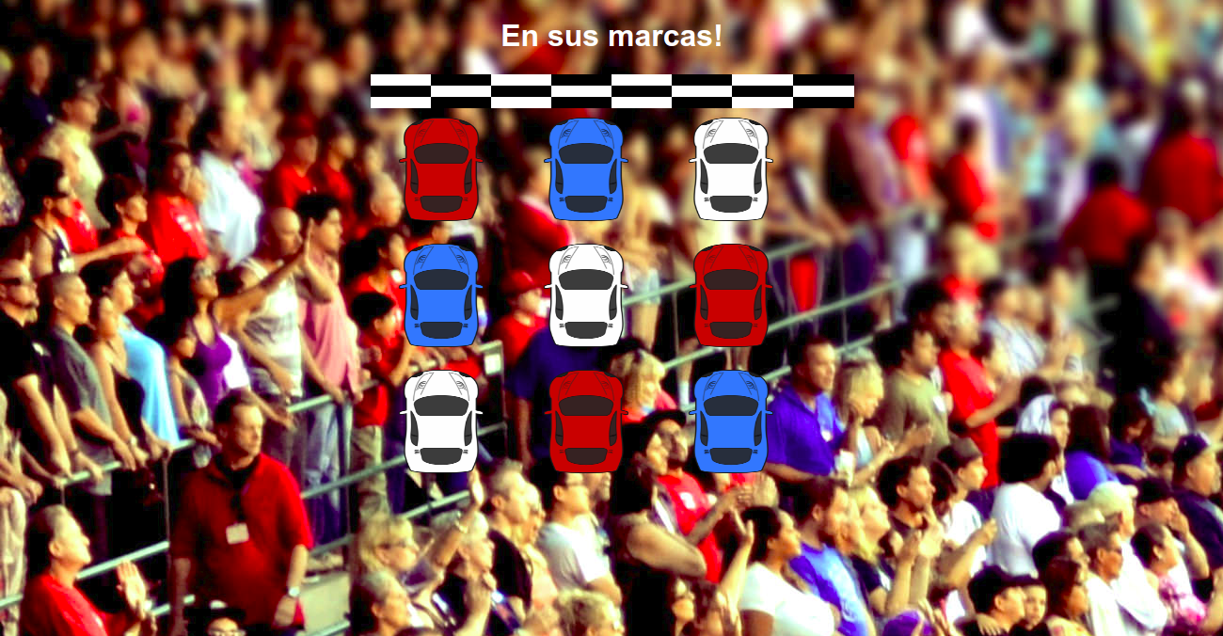
4. Agregado color de fondo de la pista (gris)
